臺北醫學大學附設醫院榮獲行政院第21屆國家品質獎
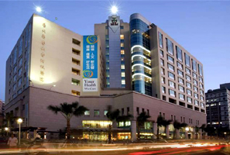
繼本校2010年榮獲國家最高品質獎「第20屆國家品質獎」，本校附設醫院承襲此榮耀，於2011年獲得「第21屆國家品質獎」，北醫大向來以實踐最高品質來自我期許。
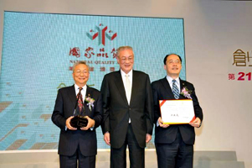
卓越的品質是經營根基，社會責任是永續發展的關鍵，「品質」與「社會責任」是北醫的核心價值，而品質的精進絕非一蹴可及，品質的紮根必須累積，唯有根基紮得穩固，組織才能走得穩健。醫療品質的觀念隨著時代改變不斷的精進，醫院也須自我要求追上品質的腳步，以符合社會大眾的期許及需求。
提供一個讓民眾安心、高品質的醫療服務，是醫院存在的價值，也是附醫致力追求的目標。本院不斷延攬培育各方面的醫療專才、引進醫療新技術及儀器，在醫療與預防醫學上同步並進，同時具體實踐對病患整合照護的服務，近年來北醫附設醫院的成長與蛻變，各界有目共睹。【圖：行政院院長吳敦義（中）親自頒發此殊榮，由本校李祖德董事長（左）、附醫李飛鵬院長（右）代表接受】
品質是一條永無止盡的路，獲得第21屆國家品質獎，不是劃下圓滿的句點，而是一個嶄新挑戰的開始。未來持續以國際級優秀機構做為標竿學習目標，持續投入品質提昇。對醫療品質的維護，更要以最嚴格的標準來審視與要求。當病人將健康及生命交託在我們手上時，我們也當以最嚴謹的態度來面對，全心提供一個「以病人為中心」的最高品質醫療服務。（文/附設醫院）【圖：北醫附醫璀璨的夜景】

